TỰ NHIÊN VÀ XÃ HỘI
Bài 9:An toàn trên đường ( 2 tiết)
I. Mục tiêu:
1. Kiến thức, kĩ năng:
- Nhận biết được một số tính huống nguy hiểm trên đường .
- Nêu tên và ý nghĩa của một số biển báo và đèn hiệu giao thông .
- Thực hành đi bộ qua đường.
2. Phẩm chất chủ yếu:
- Bài học góp phần phát triển ở học sinh phẩm chất trách nhiệm: Có ý thức tuân thủ luật giao thông, đi đường an toàn.
3. Năng lực :
3.1 Năng lực chung:
- Năng lực tự học và tự chủ: Chủ động quan sát và tích cực tham gia trò chơi.
- Năng lực giao tiếp: Hợp tác, làm việc nhóm.
- Năng lực giải quyết vấn đề: Biết đi bộ qua đường an toàn.
3.2 Năng lực khoa học:
- Nhận thức khoa học: Học sinh nhận biết được một số tình huống nguy hiềm rủi ro có thể xảy ra trên đường và cách phòng tránh.
- Vận dụng kiến thức kĩ năng đã học: Thực hành đi bộ qua đường theo sơ đồ
trên đoạn đường không có đèn tín hiệu giao thông và có tín hiệu giao thông.
*Tích hợp ATGT: Nhận biết các tình huống có thể xảy ra trên đường tới trường. nêu ý nghĩa của biển báo
II.Đồ dùng dạy học
1. Giáo viên:
- Hình ảnh một số biển báo giao thông thường gặp, đoạn phim ngắn về các tình huống nguy hiểm khi đi trên đường, mô hình đèn tín hiệu giao thông.
2. Học sinh:
- Sách giáo khoa, vở bài tập, mũ bảo hiểm.
III. Phương pháp và hình thức dạy học
1. Phương pháp dạy học: Đàm thoại, trực quan, vấn đáp, giải quyết vấn đề, trò chơi.
2. Hình thức dạy học: Cá nhân, nhóm, lớp.
IV. Tổ chức các hoạt động
TIẾT 1
Hoạt động của giáo viên | Hoạt động của học sinh
- Khởi động
* Mục tiêu: Tạo hứng thú và khơi gợi những hiểu biết đã có của HS về việc đi bộ an toàn.
* Phương pháp, hình thức tổ chức: Cả lớp.
* Cách tiến hành:
- GV cho HS xem một đoạn phim ngắn về một tình huống đi bộ trên đường không an toàn (tình huống có thể là vừa đi vừa đùa giỡn trên đường, đi dưới lòng đường,…).  - GV hỏi: Chuyện gì có thể xảy ra với các bạn trong phim?  - Từ đó, GV dẫn dắt để HS liên hệ với bản thân “Khi đi bộ trên đường, em thường đi như thế nào?”  - GV nhận xét chung và dẫn dắt vào bài học. | - HS xem videoclip.  - HS trả lời.  - HS trả lời.
2. Khám phá
Hoạt động 1: Nhận biết một số tình huống nguy hiểm khi đi trên đường
* Mục tiêu: Nhận biết được một số tình huống nguy hiểm, các rủi ro có thể xảy ra trên đường và nêu được cách phòng tránh.  * Phương pháp, hình thức tổ chức: Trực quan, vấn đáp, thảo luận nhóm 4.  * Cách tiến hành: | 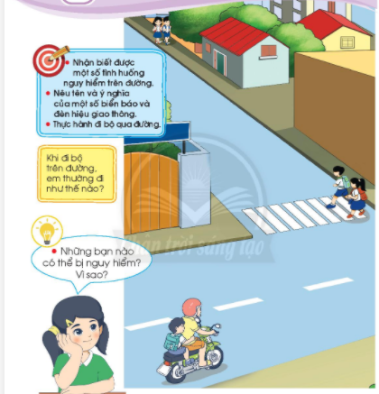
- GV tổ chức cho HS quan sát tranh trong SGK, yêu cầu các em thảo luận nhóm 4 câu hỏi:  + Các bạn nhỏ trong tranh đang làm gì?  + Những bạn nào có thể bị nguy hiểm? Vì sao?  - Kết luận: Em cần chú ý đi bộ trên vỉa hè, không chơi đùa trên đường để tránh xảy ra tai nạn. | 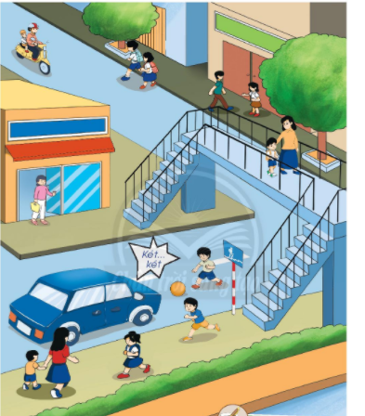
Hoạt động 2: Liên hệ thực tế
* Mục tiêu: HS tự liên hệ và biết một số quy định khi đi bộ để đảm bảo an toàn.
* Phương pháp, hình thức tổ chức: Thảo luận nhóm đôi.
* Cách tiến hành:
- GV tổ chức cho HS trao đổi theo nhóm đôi về phương tiện đi học hàng ngày của mình. | - HS thảo luận
- GV yêu cầu các nhóm thảo luận để trả lời câu hỏi “Khi đi đường, em lưu ý điều gì để đảm bảo an toàn?”  - GV nhận xét.  - Kết luận: Em đảm bảo an toàn khi đi đường. | - Đại diện các nhóm trả lời.
4. Hoạt động 3” Tiếp nối sau bài học
- Tìm hiểu tên và ý nghĩa của một số biển báo giao thông thường gặp.
- Chuẩn bị mũ bảo hiểm để thực hành.
TIẾT 2
Hoạt động của giáo viên | Hoạt động của học sinh
1. Khởi động và khám phá
* Mục tiêu: Tạo hứng thú và khơi gợi lại nội dung học của tiết trước.
* Phương pháp, hình thức tổ chức: Trò chơi.
* Cách tiến hành:
- GV bật nhạc, bắt nhịp cho HS cùng hát bài “An toàn giao thông” (sáng tác: Kiều Tấn Minh).  - GV hỏi: Bài hát nói về điều gì? Tín hiệu đèn giao thông gồm những màu gì?  - GV dẫn dắt vào tiết 2 của bài học.  - Từ đó, GV dẫn dắt để HS liên hệ với bản thân “Khi đi bộ trên đường, em thường đi như thế nào?”  - GV nhận xét chung và dẫn dắt vào bài học. | - HS xem videoclip.  - HS trả lời.  - HS trả lời.
2.Khám phá
Hoạt động 1: Biển báo và đèn tín hiệu giao thông
* Mục tiêu: HS chỉ ra được một số biển báo, đèn tín hiệu giao thông và nêu được ý nghĩa của chúng.  * Phương pháp, hình thức tổ chức: Trực quan, vấn đáp, trò chơi.  * Cách tiến hành:  + Bước 1: Tìm hiểu về biển báo giao thông.  - GV đưa hình một số biển báo giao thông, yêu cầu HS hỏi – đáp theo nhóm đôi về tên và ý nghĩa của chúng.  - GV tổ chức trò chơi “Truyền điện”. GV hỏi một HS về tên một biển báo giao thông, nếu HS trả lời đúng sẽ được chọn một bạn HS khác để hỏi về tên hoặc ý nghĩa của một biển báo giao thông bất kì khác. | 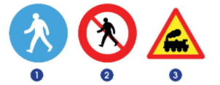  - HS chơi.  -Hình 1: Biển báo đường dành cho người đi bộ.  - Hình 2: Biển báo cấm người đi bộ.  - Hình 3: Biển báo giao nhau với đường sắt không có rào chắn.
+ Bước 2: Tìm hiểu về tín hiệu đèn giao thông.  - GV đặt một số câu hỏi và yêu cầu HS trả lời cá nhân: Em thường thấy đèn tín hiệu giao thông ở đâu? Em làm gì khi gặp tín hiệu đèn màu xanh (hoặc màu vàng hoặc màu đỏ)?  - GV tổ chức cho HS tham gia trò chơi “Đèn xanh, đèn đỏ”.  - GV phổ biến luật chơi: HS quay hai cánh tay trước ngực, khi GV hô “Đèn xanh!” thì hai tay quay nhanh, khi GV hô “Đèn vàng!” thì hai tay quay chậm lại, và khi GV hô “Đèn đỏ!” thì hai tay của HS dừng lại.  - GV cùng HS trao đổi về việc đi bộ tại những nơi có vạch kẻ đường.  - Kết luận: Em sang đường theo vạch kẻ và tuân theo tín hiệu giao thông. | - HS trả lời.  - HS chơi.
Hoạt động 2: Thực hành đi bộ qua đường
* Mục tiêu: HS thực hành đi bộ qua đường theo sơ đồ trên đoạn đường không có tín hiệu đèn giao thông và đoạn đường có tín hiệu đèn giao thông. | 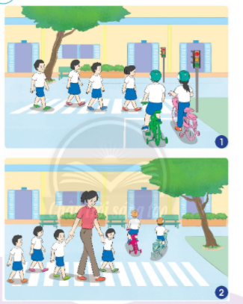
* Phương pháp, hình thức tổ chức: Thực hành.
* Cách tiến hành:
- GV tổ chức cho HS thực hành đi bộ qua đường theo sơ đồ:  + Đoạn đường không có tín hiệu đèn giao thông.  + Đoạn đường có tín hiệu đèn giao thông.  - GV tổ chức cho HS tự đánh giá hoạt động thực hành của bản thân. | - HS đánh giá.
- GV cho HS đọc các từ khóa của bài. | - HS đọc: “Giao thông – An toàn”.
Hoạt động nối tiếp sau bài học
- Hát bài “Đèn xanh, đèn đỏ”
- Thực hành đi bộ theo tín hiệu đèn giao thông.
Điều chỉnh, bổ sung sau tiết dạy( nếu có)....................................................
..................................................................................................................

